Test de evaluare initiala - Algebra – clasa a-VIII-a

- Se amesteca 24g sare in 376g apa. Care este concentratia solutiei?
- Aflati masurile unghiurilor unui triunghi, stiind ca ele sunt direct proportionale cu 6, 8 si 10.
- Calculati media aritmetica si media geometrica a numerelor 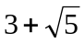 si 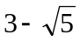.
- Aflati numarul real x astfel incat
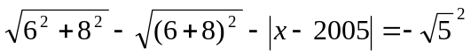
- Aplica formulele de calcul prescurtat invatate:
  - (x-3)²
  - (5x+y)²
  - x⁴-81
  - x²-2
6) Calculati:
a) 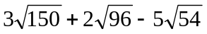
b) 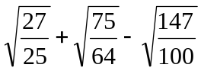
c) 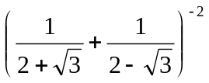
7) Rezolvati sistemul:
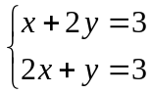

Punctaj: 1) 1p; 2) 1p; 3) 0,5p+0,5p; 4) 1p; 5) 0,5p+0,5p+0,5p+0,5p;
- 0,75p+0,75p+0,5p; 7) 1p
Nota: Se acorda 1p din oficiu
Timp de lucru: 1 ora

